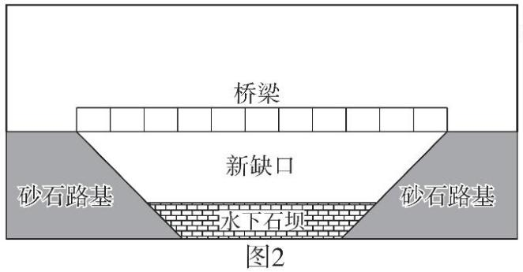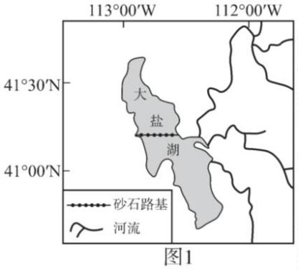机密★启用前
2025 年全省普通高中学业水平等级考试
地理
注意事项：
1．答卷前，考生务必将自己的姓名、考生号等填写在答题卡和试卷指定位置。
2．回答选择题时，选出每小题答案后、用铅笔把答题卡上对应题目的答案标号涂黑。如需改
动、用橡皮擦干净后，再选涂其他答案标号，回答非选择题时，将答案写在答题卡上。写在
本试卷上无效。
3．考试结束后，将本试卷和答题卡一并交回。
一、选择题：本题共 15 小题，每小题 3 分，共 45 分。每小题只有一个选项符合题目要求。
美国大盐湖（图 1）平均深度约 4.3 米，湖中只有卤虫等少数耐盐物种。研究表明，120‰~160‰的盐
度可使大盐湖中卤虫种群维持较高的密度。20 世纪初，湖上修建了一座跨湖木制铁路桥。该桥在 1959 年被
一条新建的与其平行的砂石路基铁路取代。砂石路基将大盐湖分为北湾和南湾，并催生了两湾的特色产业
——北湾的盐业和南湾的卤虫捕捞业。2013 年，砂石路基仅有的两处 4.6 米宽的涵洞因老化被永久封闭。
2016 年，路基又被挖开一个 55 米宽的“新缺口”，并修建了桥梁和一道高度可调整的水下石坝（图 2）。
据此完成下面小题。
1. 1959 年修建砂石路基铁路取代木制铁路桥，其主要目的是（ ）
①降低维护成本 ②提高铁路运力 ③缩短运输距离 ④促进航运发展
A. ①② B. ②③ C. ①④ D. ③④
2. 2016 年挖开新缺口对大盐湖产生的影响是（ ）
A 增加入湖地表径流 B. 缩小南北湾之间水位差
C. 增加北湾湖水盐度 D. 减小南湾湖床出露面积
3. 截至 2023 年，因该区域连年干旱，水下石坝较修建时被加高了近 3 米。推测加高石坝的主要目的是（
）
A. 便于引水灌溉 B. 降低北湾采盐成本 C. 限制船舶通行 D. 保护南湾生态系统
第 1页/共 15页

【答案】1. A 2. B 3. D
【解析】
【1 题详解】
由材料知，美国大盐湖平均深度约 4.3 米，20 世纪初湖上修建了一座跨湖木制铁路桥，该桥在 1959 年被一
条新建的与其平行的砂石路基铁路取代。木制桥梁在盐湖中易受腐蚀和老化，需频繁维修，砂石路基由岩
石和砂土构成，抗腐蚀性强，维护成本低，①正确；结合所学和图 2 信息可知，新建铁路通常采用更先进
技术，如更宽路基或更坚固结构， 可提升运输效率和运力，②正确；新铁路与旧桥平行，未改变路线，运
输距离未缩短，③错误；大盐湖平均深度仅 4.3 米，水浅、盐度高，不适合发展航运，铁路建设与航运发展
关联小，④错误。综上，A 正确，BCD 错误。故选 A。
【2 题详解】
由材料和图 1 信息可知，砂石路基 1959 年将湖分隔为北湾和南湾，南湾有淡水河流注入，盐度较低，水位
较高；北湾无淡水流入，蒸发强，盐度较高，水位较低。2013 年路基仅有的涵洞被封闭，两湾完全隔离，
水位和盐度差异加剧。2016 年挖开 55 米宽的新缺口，并建可调整的水下石坝，允许两湾水流交换。结合题
干四个选项：入湖径流由外部水源决定，读图 2 可知，新缺口是路基开口，用于两湾内部水流交换，不增
加外部地表径流，A 错误；隔离时，南湾水位高（淡水流入）、 北湾水位低（蒸发强），挖开新缺口后，水
从高水位南湾流向低水位北湾，直到水位趋于平衡，南北湾之间水位差缩小，B 正确；南湾盐度较低，水
流向北湾会稀释北湾盐度，而非增加，C 错误；南湾水流向北湾可能导致南湾水位下降，湖床出露面积增加，
D 错误。故选 B。
【3 题详解】
大盐湖被砂石路基分隔为南北两湾，北湾发展盐业，南湾依赖卤虫捕捞业。卤虫种群密度受盐度（120‰~
160‰）调控，生态系统对盐度变化敏感，连年干旱导致湖水减少，水位下降。若不加干预，南湾盐度可能
因水量减少而升高，超出卤虫生存适宜范围，破坏生态系统，加高水下石坝可阻隔北湾（更高盐度）水体
向南湾扩散，维持南湾盐度稳定，从而保护卤虫种群及捕捞业，故主要目 是保护南湾生态系统，D 正确。
大盐湖水盐度极高，不适合灌溉，加高石坝与农业用水关联小，A 错误；由材料“北湾的盐业和南湾的卤
虫捕捞业”可知，北湾依赖高盐度生产盐，连年干旱会导致北湾采盐成本降低，加高堤坝对降低北湾采盐
的成本作用较小，B 错误；大盐湖平均深度 4.3 米，水浅，通航价值小，无重要航运，且石坝为水下可调结
构，加高水下石坝对船舶通行影响小，C 错误。故选 D。
【点睛】大盐湖位于美国西部内陆高原，周围被山脉环绕，地形闭塞，海洋水汽难以深入，流域内蒸发量
远大于补给量，形成高盐度湖泊。
J 公司是一家以电子产品关键零部件供应为主营业务的高新技术企业。近年来，J 公司开发了一款工业
第 2页/共 15页

互联网平台，并邀请众多电子产品零部件生产工厂入驻。该公司承接的订单包括产品打样订单和批量生产
订单两类。打样的目的在于验证和测试，样品数量一般几件到几十件不等，成本较高。J 公司以较低的报价
承接打样订单，并安排其自营工厂生产，由此获得的批量生产订单则通过平台匹配给适宜的工厂完成。据
此完成下面小题。
4. 打样订单由自营工厂完成的主要目的是（ ）
A. 减少材料消耗 B. 节省样品运输时间
C. 确保样品质量 D. 提高打样订单利润
5. J 公司开发的工业互联网平台的主要作用是（ ）
A. 减少生产工序 B. 优化生产资源配置
C. 延长产业链条 D. 加强生产技术交流
【答案】4. C 5. B
【解析】
【4 题详解】
材料强调打样目的是验证和测试，重点并非减少材料消耗。自营工厂生产打样订单，不会以减少材料消耗
为主要目的，A 错误。打样订单由自营工厂完成，材料未提及与节省样品运输时间有关。打样关键是保障
质量，而非运输时效，B 错误。根据材料“打样的目的在于验证和测试”，自营工厂对生产流程、质量把
控更稳定，能确保样品质量，为后续批量生产提供可靠依据，C 正确。材料提到“打样成本较高，J 公司以
较低的报价承接打样订单”，自营工厂生产打样订单，成本高、报价低，无法提高打样订单利润，D 错误。
故选 C。
【5 题详解】
工业互联网平台是匹配订单与工厂，不会减少生产工序。生产工序由企业自身工艺决定，平台不涉及改变
生产工序，A 错误。材料“获得的批量生产订单则通过平台匹配给适宜的工厂完成”，说明平台能根据工
厂优势，调配批量订单，优化生产资源（如产能、技术）配置，提高生产效率，B 正确。平台是订单调配
工具，未延长产业链条，产业链条延长需涉及新环节、新产业，平台功能不涉及，C 错误。平台主要作用
是匹配订单与工厂，材料未体现加强生产技术交流，技术交流不是平台核心功能，D 错误。故选 B。
【点睛】影响工业区位的因素有自然因素和社会经济因素，自然因素包括地理位置、土地、水源；社会经
济因素包括市场、交通、劳动力、农业基础、技术、政策、个人偏好、工业惯性、社会协作条件、国防安
全需要、社会需要、历史条件。
下图示意某人口大国 1997~2017 年人口总抚养比和少年儿童抚养比的变化，据此完成下面小题。
第 3页/共 15页

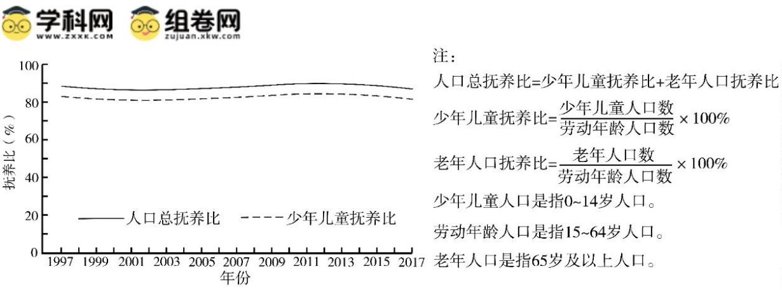6. 1997~2017 年，该国人口数量（ ）
A. 持续增长 B. 持续下降 C. 先增后减 D. 保持稳定
7. 1997~2017 年，该国（ ）
A. 老年人口数量保持稳定 B. 劳动年龄人口数量有所下降
C. 老年人口比重不断增加 D. 劳动年龄人口比重变化较小
【答案】6. A 7. D
【解析】
【6 题详解】
读图可知，人口总抚养比、少年儿童抚养比整体变化不大，根据人口抚养比=少年儿童抚养比+老年抚养比，
其中少年儿童抚养比=少年儿童人数/劳动年龄人口数×100%，老年人口抚养比=老年人口数/劳动年龄人口数
×100%，说明 1997~2017 年，该国人口数量持续增长，人口抚养比变化不大，A 正确，BCD 错误。故选 A。
【7 题详解】
正常情况下，老年人口数量会随劳动年龄人口增长、老年抚养比变化而变动，无法“保持稳定”，A 错误；根
据上题结论，该国人口数量持续增长，即使劳动年龄人口比重微降，绝对数量仍会增加，B 错误；老年人
口比重需对比“老年人口增速”与“总人口增速”，图表信息不能得出老年人口比重不断增加，C 错误；据图可
知，人口总抚养比变化小 ，代入公式，劳动年龄人口比重变化必然较小，D 正确；故选 D。
【点睛】人口抚养比的影响因素：1、自然因素：出生率（影响少儿）、死亡率（影响老年，尤其是寿命）。 2、
社会因素： 政策：计划生育→少儿抚养比下降；延迟退休→劳动年龄人口延长→分母变大→抚养比下降
（间接）。 经济：教育成本高→生育意愿降→少儿抚养比下降；医疗进步→寿命延长→老年抚养比上升。
风向或风速分布不均匀时，空气会发生辐合（或辐散）。散度是描述空气从周围向某一处汇合或从某一
处向周围流散的程度的量。某年 10 月 17 日~18 日，G 地经历了一次暴雷天气。下图示意 18 日 8 时沿 106°
E 经线（经过 G 地）的散度等值线垂直分布，散度大于 0 表示水平辐散，小于 0 表示水平辐合。据此完成
下面小题。
第 4页/共 15页

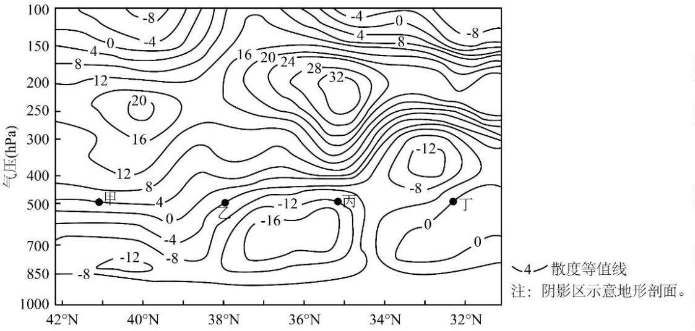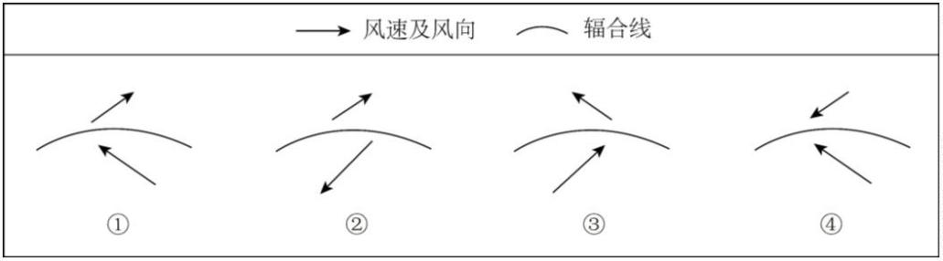8. 18 日 8 时，甲、乙、丙、丁四处附近，风向和风速分布最均匀的是（ ）
A. 甲处 B. 乙处 C. 丙处 D. 丁处
9. 推测 18 日 8 时，暴雪天气最可能出现在图所示的（ ）
A. 33°N 附近 B. 36°N 附近 C. 38°N 附近 D. 40°N 附近
10. 18 日 8 时至 20 时，G 地近地面出现由偏东风和偏南风两股气流形成的气旋式辐合线，该辐合线有利于
暴雪天气的维持。下图中对该辐合线附近风场示意正确的是（ ）
A. ① B. ② C. ③ D. ④
【答案】8. D 9. B 10. B
【解析】
【8 题详解】
据材料“散度是描述空气从周围向某一处汇合或从某一处向周围流散的程度的量”，散度值为正值，属于
辐散区域，散度值为负值，属于辐合区域，散度值为 0，表示水平风场无显著辐合或辐散，风向和风速分布
最均匀。读图，在散度等值线垂直分布图中，丁处散度值为 0，因此该处水平风场变化最小，风向和风速分
布最均匀；相比之下，甲处散度大于 0（辐散）、乙处和丙处散度小于 0（辐合），风场不均匀，D 正确，ABC
错误。故选 D。
【9 题详解】
读图分析可知，36°N 附近 700 百帕以上散度值小于-16，属于辐合区域；200-250 百帕高空大于 32，属于
辐散区，这样高空辐散、低空辐合的结构，容易形成强对流天气，利于雷暴的发生发展，B 正确；33°N 附
第 5页/共 15页

近、38°N 附近、40°N 附近近地面和高空近地面和高空的数值差均小于 36°N 附近，对流运动较弱，ACD
错误。故选 B。
【10 题详解】
据题干信息“18 日 8 时至 20 时，G 地近地面出现由偏东风和偏南风两股气流形成的气旋式辐合线，该辐合
线有利于暴雪天气的维持”可知，北半球气旋呈逆时针辐合，近地面气流从四周向中心逆时针旋转。辐合
线北侧为偏东风（气流向西运动），南侧为偏南风（气流向北运动），二者在辐合线处交汇，形成逆时针旋
转的气流（如图②所示），D 正确。①图为顺时针辐合（反气旋式），③图为辐散，④图风向分布不符合逆时
针辐合规律，ACD 错误。故选 B。
【点睛】大气的水平运动——风：（1）水平气压梯度力：——形成风的直接原因。方向：由高压指向低压，
并且垂直于等压线；大小：在同等情况下，等压线越密集，水平气压梯度力越大；影响：既影响风速又影
响风向。（2）地转偏向力：方向：垂直于物体运动方向，北半球右偏，南半球左偏；大小：纬度越高，力
越大；影响：只影响风向。（3）摩擦力：方向：与物体运动方向相反；大小：与地面粗糙程度有关； 影响：
既影响风速又影响风向。
某观星软件能够模拟出不受昼夜、天气等客观因素限制的真实星空景象，人们可以通过设定位置和时
间参数观测地球上任一点地平面以上的恒星分布。据此完成下面小题。
11. 小明使用该软件模拟在山东省某地观测恒星时，观测到一颗遥远的恒星在某一时刻正好位于天顶。小明
将时间参数调整为第二天的相同时刻，则观测到该恒星的位置相较于调整前（ ）
A. 偏东 B. 偏西 C. 偏南 D. 不变
12. 小明在该软件中将观测点分别设定在我国下列四地，并模拟一日观测，小明能观测到的恒星数量理论上
最多的是（ ）
A. 曾母暗沙 B. 钓鱼岛 C. 乌鲁木齐 D. 漠河
【答案】11. B 12. A
【解析】
【11 题详解】
恒星相对于地球的位置变化主要是由于地球的自转和公转。地球自转一周约为 23 小时 56 分 4 秒（一个恒
星日），而日常生活中的一天是 24 小时（一个太阳日）。因此，恒星每天会提前约 4 分钟升起或落下。如果
小明在第一天某一时刻观测到一颗恒星位于天顶，第二天同一时刻（24 小时后），地球已经自转了一周多一
点点，恒星的位置会向西移动（因为地球自转方向是自西向东）。因此，第二天同一时刻，该恒星的位置会
偏西，B 正确，ACD 错误。故选 B。
【12 题详解】
第 6页/共 15页

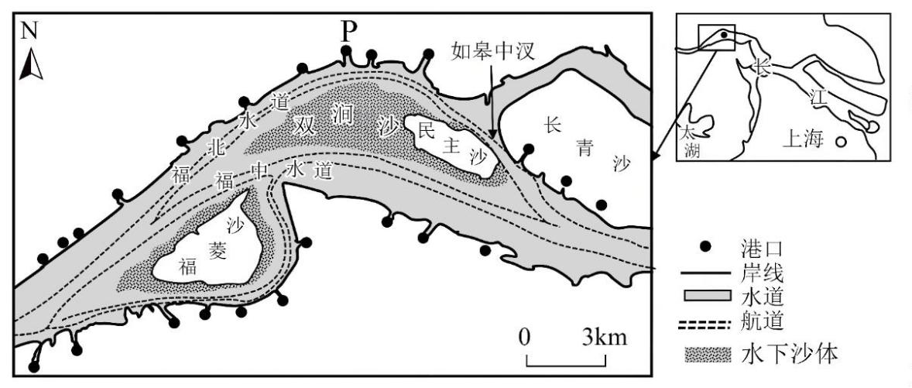可见恒星的数量取决于观测点纬度：纬度越低，越接近赤道，地平线以上的天球范围越大，理论上可见恒
星数量越多（赤道地区可观测全天球约 88%的区域，而高纬度地区可见范围缩小）。 四地纬度比较： 曾母
暗沙（北纬约 4°）纬度最低，最接近赤道。钓鱼岛（北纬约 25.7°）、乌鲁木齐（北纬约 43.8°）、漠河
（北纬约 53°），因此，曾母暗沙在模拟一日观测中可见恒星数量最多，A 正确，BCD 错误。故选 A。
【点睛】地球自转方向：自西向东。从北极俯视，呈逆时针运动；从南极俯视，呈顺时针运动。地球自转
周期：太阳日和恒星日。恒星日，自转 360°，用时 23 时 56 分 4 秒，为真正周期；太阳日，自转 360°59
′，用时 24 小时，是我们日常使用的周期。地球自转速度：角速度：除极点为 0 外，其他各地均为 15°/
小时。
内河航道是河流水道中相对固定、能够保障船舶安全航行的通道：船舶由下游向上游行驶为上行，反
之为下行。下图所示河段河水水位、流速和流向会随潮汐发生周期性改变。该河段各航道均能保障小型船
舶全时段双向通行。该河段船舶航行时须靠航道右侧行驶。据此完成下面小题。
13. 涨潮时段，该河段经常出现上行小型船舶的通行高峰，其主要影响因素是（ ）
A. 水面落差 B. 河流水深 C. 泥沙含量 D. 河面宽度
14. 大型船舶无法直接经福北水道下行停靠 P 港，须经福中水道下行，转如皋中汊上行停靠 P 港，其主要原
因是 P 港附近的下行航道（ ）
A. 水位高 B. 水流急 C. 淤积强 D. 曲率大
15. 船舶夜间航行时，使用北斗卫星导航系统的主要目的是（ ）
A. 监测流速 B. 探测水深 C. 测定流向 D. 校正航向
【答案】13. B 14. D 15. D
【解析】
【13 题详解】
涨潮时，河水水位上升，导致河流水深增加，这为小型船舶提供了更深的航道，使其更容易上行，B 正确。
第 7页/共 15页

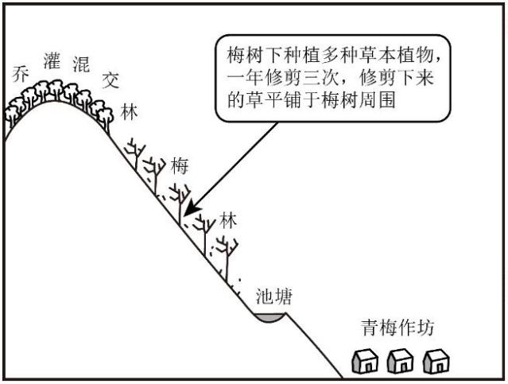涨潮时上下游水位差减小，船舶上行需克服的落差降低，但船舶依靠动力通行，因此水面落差并非通行高
峰的主要原因，A 错误。 题目未提及涨潮时泥沙含量有变化，且小型船舶可全时段双向通行，说明对泥沙
影响不敏感，C 错误。涨潮时河面宽度增加，但对小型船舶的通行效率影响较小，D 错误。故选 B。
【14 题详解】
大型船舶吃水深、转向灵活性差，对航道曲率（弯曲程度）要求高。P 港附近的下行航道曲率较大，这增加
了大型船舶航行的难度和风险，D 正确。涨潮时水位高、水流可能更急，但大型船舶可通过调整航速应对，
非主要限制，AB 错误。若航道淤积严重，小型船舶也可能受影响，但题目明确小型船舶可全时段通行，说
明淤积非主因，C 错误。故选 D。
【15 题详解】
夜间航行时，视线受限，船舶容易偏离航道，北斗卫星导航系统具有高精度定位和导航功能，可以帮助船
舶在夜间准确校正航向，确保航行安全，D 正确。监测流速、测定流向，需通过流速仪等专用设备，非导航
系统的主要功能，AC 错误。 探测水深需回声测深仪等设备，导航系统无法直接获取水深数据，B 错误。故
选 D。
【点睛】河流中心航道主要根据航道水深，并结合航道宽度、曲度半径等因素而确定，通常为航道的每一
个横断最深的水位线的连线。
二、非选择题：本题共 4 小题，共 55 分。
16. 阅读材料，完成下列要求。
日本和歌山县某地区山地陡峭、土壤贫瘠。大约四百年前，人们开始尝试在山坡上种植青梅。经过长
期发展，当地逐渐形成了稳定的集种植、加工、旅游等为一体的青梅复合生产系统（下图）。当地青梅有早、
中、晚熟等品种，普遍具有皮薄、肉多、核小等优良特性，年产量占日本的一半。农户除出售鲜梅外，还
将青梅加工成梅干等初级产品，并依托梅林开展赏花、采摘等活动。青梅复合生产系统为当地农户带来了
稳定收入。
（1）说明梅树下草本植物、乔灌混交林对梅林土壤养分维持所起的作用。
第 8页/共 15页

（2）说明当地农户通过青梅复合生产系统能够获得稳定收入的原因。
【答案】（1）草本植物作用：固氮作用：部分草本植物具有固氮能力，可增加土壤氮含量。减少水土流失：
草本根系可固定表层土壤，减少养分流失。凋落物分解：草本植物凋落物分解后可增加土壤有机质含量。
乔灌混交林作用：养分循环：乔木根系较深，可将深层养分带到表层。遮荫保湿：减少水分蒸发，维持土
壤湿度，促进养分分解。生物多样性：不同植物种类带来多样化的凋落物，丰富土壤养分来源。防风固土：
减少风蚀和水蚀造成的养分流失
（2）早、中、晚熟品种延长供应期；加工产品附加值更高；赏花、采摘等旅游收入增加；多元化经营分散
单一产品市场风险；优质品种（皮薄、肉多、核小）竞争力强，规模优势话语权大；复合系统维护土壤肥
力，保障长期生产能力。
【解析】
【分析】本题以青梅复合生产系统为材料，创设生产情境，涉及农业生产的相关知识，考查学生获取和解
读地理信息、调动和运用地理知识、描述和阐释地理事物的能力，体现了区域认知、综合思维、地理实践
力以及人地协调观的地理学科核心素养。
【小问 1 详解】
梅树下草本植物的作用：部分豆科草本植物具有根瘤菌共生关系，能够将大气中的氮气转化为植物可利用
的氮素，显著增加土壤氮含量，这在贫瘠的山地土壤中尤为重要，为青梅生长提供了关键养分。草本植物
根系密集且浅层分布，能有效固定表层土壤，在和歌山县陡峭的山坡上，这一作用尤为突出，防止了因雨
水冲刷导致的土壤和养分流失。草本植物生长周期短，凋落物（枯叶、枯枝等）量大且分解迅速。这些有
机物质被土壤微生物分解后，转化为腐殖质，提高土壤有机质含量，改善土壤结构和肥力。
乔灌混交林的作用：乔木根系可深达数米，能吸收深层土壤中的矿物质养分，并通过落叶等方式将这些养
分带到土壤表层，形成“生物泵”效应，实现养分从深层到表层的循环。乔木和灌木的树冠形成遮荫，减
少土壤水分蒸发，维持适宜的土壤湿度。湿润的土壤环境有利于微生物活动，促进有机质分解和养分释放，
不同种类的乔木和灌木产生多样化的凋落物，为土壤提供多种养分来源，并支持更丰富的土壤生物群落，
形成更稳定的生态系统。乔灌混交林形成立体防护体系，减轻风力和雨水对土壤的直接冲击，从而减少风
蚀和水蚀造成的养分流失，特别是在台风频发的日本地区尤为重要。
【小问 2 详解】
早、中、晚熟品种组合使青梅供应期从春季延续到夏季，延长了市场供应时间，降低了因单一品种集中上
市导致的价格波动和市场风险。除鲜果销售外，将青梅加工成梅干等初级产品，不仅延长了保质期，还显
著提升了产品价值。加工品对鲜果的外观要求较低，能充分利用全部收成，减少浪费。依托梅林开展赏花
（春季梅花盛开）、采摘（夏季果实成熟）等旅游活动，开辟了非农产品的收入来源。这类活动受农产品市
第 9页/共 15页

场价格波动影响小，收入更为稳定。种植、加工、旅游三业并举形成产业组合，当某一环节受市场或自然
因素影响时，其他环节仍能提供收入，整体收入流更加稳定可靠。当地青梅具有“皮薄、肉多、核小”的
优良特性，产品质量高，市场竞争力强。年产量占日本一半的规模优势使当地在定价和市场话语权上占据
主动。复合生产系统通过草本植物和乔灌混交林维护土壤肥力，保障了青梅长期稳定的生产能力，避免因
土壤退化导致的产量下降，为持续收入提供了基础保障。
17. 阅读材料，完成下列要求。
材料一 中试是指某项科技成果在研发成功后，为验证其技术可行性、优化工艺并降低产业化风险而
进行的小批量产品生产试验。
材料二 河南省三门峡市矿产资源丰富，是较为典型的资源型城市。近年来、该市积极推进中试基地
建设，力争通过中试将省内外研发成功的科技成果尽快在本市转化应用，促进产业转型。该市依托中试基
地加强与多地高校、科研院所的深度合作，逐步改善当地科研基础薄弱的状况；建成了“多金属资源综合
利用”“花果酒饮品及牡丹深加工”等 4 家省级中试基地。目前，三门峡市中试基地已承担数十项中试项
目，部分项目已中试成功并在本市实现产业化。
材料三 超高纯镓是制造新一代半导体等的重要原材料。我国超高纯镓一度以进口为主，制约了战略
性新兴产业的发展。三门峡市从铝冶炼副产品中提取粗镓和精镓的产能居全国前列。2024 年，超高纯镓生
产技术在该市的中试基地试验成功。
（1）分析三门峡市建设中试基地对该市产业转型的促进作用。
（2）说明超高纯镓中试成功对我国战略性新兴产业发展的意义。
【答案】（1）推动技术产业化，助力传统资源型产业向高新技术产业转型；促进新兴产业发展，推动产业
多元化；增强自主创新能力，为产业转型提供技术支撑；减少大规模生产失败的风险。
（2）超高纯镓是半导体等新兴产业的关键材料，保障产业链安全；为新一代半导体、5G 通信等战略性新
兴产业提供核心原材料，促进相关技术自主可控；减少进口成本，提高本土企业的市场竞争力；实现资源
高效利用，符合绿色发展战略。
【解析】
【分析】本题以三门峡市建设中试基地为材料，创设生产情境，涉及产业转型和产业发展的相关知识，考
查学生获取和解读地理信息、调动和运用地理知识、描述和阐释地理事物的能力，体现了区域认知、综合
思维以及地理实践力的地理学科核心素养。
【小问 1 详解】
中试基地将省内外研发成功的科技成果进行小批量试验，验证技术可行性，推动技术产业化，助力传统资
源型产业向高新技术产业转型；通过建设中试基地，三门峡市发展了“多金属资源综合利用”“花果酒饮
第 10页/共 15页

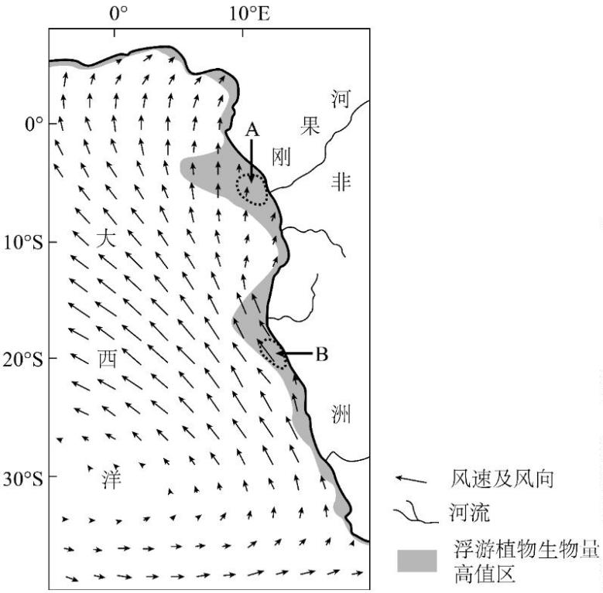品及牡丹深加工”等新兴产业，减少对传统矿产资源的依赖，推动产业多元化；与高校、科研院所合作，
改善当地科研基础薄弱的问题，增强自主创新能力，为产业转型提供技术支撑；中试阶段可发现并解决技
术问题，减少大规模生产失败的风险，提高产业转型的成功率。
【小问 2 详解】
材料三指出超高纯镓“一度以进口为主”，中试成功解决了“卡脖子”问题，对半导体等战略性新兴产业
至关重要。三门峡市“从铝冶炼副产品提取粗镓和精镓”的产能优势说明中试成功不仅技术突破，还实现
了资源循环利用，符合绿色制造趋势。国产化后，企业无需高价进口，可降低下游产业（如芯片制造）成
本，提升国际竞争力。材料中“2024 年试验成功”体现了技术时效性，直接支撑我国新兴产业的近期发展
需求，三门峡市从铝冶炼副产品中提取镓，实现资源高效利用，符合绿色发展战略。
18. 阅读图文材料，完成下列要求。
海水性质的水平分布与垂直变化受多种因素的影响。下图示意大西洋局部海域的风速、风向以及浮游
植物生物量高值区。
（1）营养盐是影响浮游植物生物量的主要因素之一。A、B 两海区营养盐含量均较高，但主导因素不同。
分别指出导致 A、B 两海区营养盐含量较高的主导因素。
（2）溶解氧是以分子形式存在于水体中的氧气。下图示意该海域沿 23°S 纬线局部断面溶解氧浓度的垂直
变化。说明该断面底层海水溶解氧浓度低的主要原因。
第 11页/共 15页

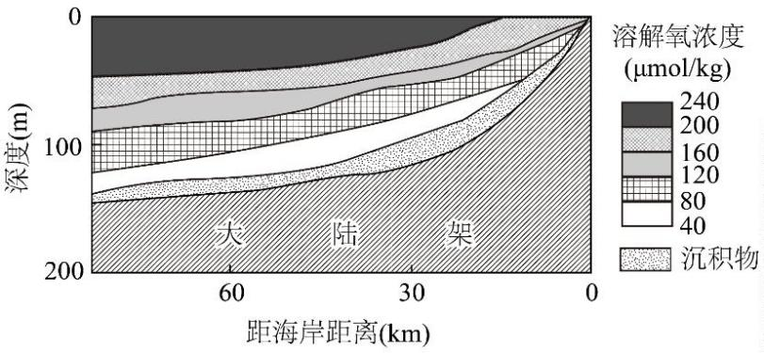（3）某科研团队研究发现，全球变暖会导致该海域 23°S 附近海区信风增强，信风增强可能引起表层海水
溶解氧浓度变化。从信风增强角度，推测该海区表层海水溶解氧浓度的可能变化，并说明理由。
【答案】（1）A 海区：刚果河入海携带丰富的陆源营养盐类。
B 海区：东南信风为离岸风，驱动上升流带来营养物质。
（2）底层海水无法直接接纳大气中氧气的溶解补充；深水区光照弱，绿色植物少，光合作用合成的氧气少；
海底沉积物较厚，海洋生物残骸和有机碎屑较多，分解消耗溶解氧；表层水温高，密度小，水体分层显著，
表层海水和深层海水交换弱。
（3）变化：溶解氧浓度增大。
理由：离岸风增强，深层海水上泛，带来丰富营养物质，浮游植物繁盛，光合作用增强；上升流为表层海
水降温，温度越低，海水溶解氧气的能力越高；风速增大，海水流动性增强，有利于海水与大气交换，吸
纳大气中的溶解氧。
【解析】
【分析】本大题以大西洋局部海域的风速、风向以及浮游植物生物量高值区图和该海域沿 23°S 纬线局部断
面溶解氧浓度的垂直变化示意图为材料，设置三道小题，涉及影响海水营养盐含量的因素、该断面底层海
水溶解氧浓度低的原因、影响溶解氧浓度的因素等相关内容，考查学生获取和解读地理信息、调动和运用
地理知识、描述和阐述地理事物的能力，体现综合思维、区域认知学科素养。
【小问 1 详解】
营养盐，如硝酸盐、磷酸盐是浮游植物生长的关键限制因子，主要来源包括上升流、河流输入、大气沉降
等。读图可知，A 海区位于刚果河入海口，河流携带丰富的陆源营养盐类入海，导致营养盐含量较高。B
海区位于 20°S 附近的非洲西海岸，盛行东南信风，东南信风为离岸风，驱动表层海水离岸(向西)运动，导
致近岸地区表层海水缺失，深层冷海水上涌(上升流)，将海底丰富的营养盐带到表层，主导因素为风驱动的
上升流。
【小问 2 详解】
注意题干关键词“底层海水溶解氧浓度低”，即底层海水溶解氧收入少，支出多。从局部（底层海水）的
第 12页/共 15页

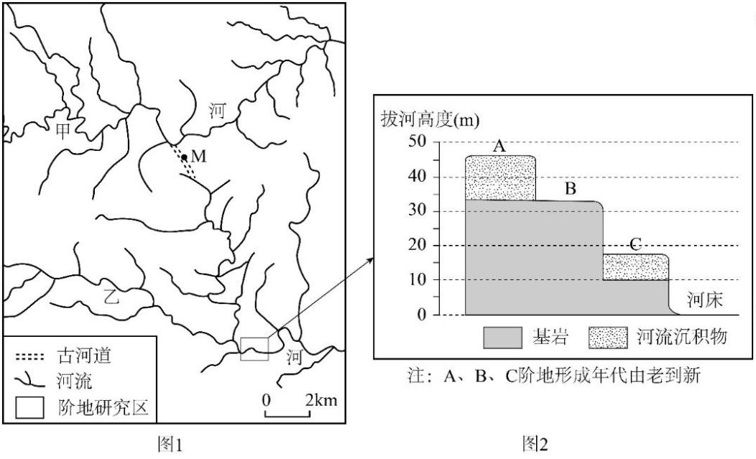角度体现收支思想，另一方面还需从整体角度，考虑海水上下交换。由材料知，溶解氧是以分子形式存在
于水体中的氧气，底层海水无法直接接纳大气中氧气的溶解补充；深海区太阳辐射进入少，光照弱，绿色
植物少，光合作用合成的氧气少；海底沉积物较厚，沉积物中海洋生物残体和有机物碎屑较多，其分解消
耗大量溶解氧。根据所学“海面至水下 1000 米，海水温度随深度增加而递减”规律可知，表层海水温度较
高，密度较小，水体分层显著，表层海水和深层海水交换弱。
【小问 3 详解】
注意题干限定词“从信风增强角度”。影响溶解氧浓度的因素主要有：①温度（温度越高，溶解氧的饱和
含量降低，水生生物消耗氧气增加）；②大气压（大气压越高，水中溶解氧含量越高）；③流动性（流动性
越强，溶解氧含量越高）；④水域面积（水域面积越大，和大气接触面积越大，溶解氧含量越高）；⑤冰情
（结冰阻隔了水体和大气的氧气交换）；⑥含盐量（含盐量越高，溶解氧的饱和含量越低）；⑦生物（光合
作用、呼吸作用等影响水中溶解氧含量）。离岸风增强，深层海水上泛，带来丰富营养物质，浮游植物繁盛，
光合作用增强，光合作用会释放出大量氧气。信风增强，上升流增强，上升流为冷水流，导致表层海水温
度下降，温度越低，海水溶解氧气的能力越高。风速增大，海水流动性增强，有利于海水与大气交换，吸
纳大气中的更多溶解氧。综上，该海区表层海水溶解氧浓度的可能变大。
19. 阅读材料，完成下列要求。
图 1 示意甲、乙两河的部分流域。约 7 万年前，该区域发生了河流袭夺。图 2 示意乙河阶地研究区的
阶地剖面模式。
（1）用虚线“----”在图 1 中画出甲河流域与乙河流域之间的分水线（分水岭最高点的连线）。
（2）根据图 2 信息，指出在 B 阶地的形成过程中，河流下切最深处的拔河高度、并说明判断依据。
（3）图 3 为图 1 中 M 处的地质剖面示意图，其中古土壤的物质组成继承了下层河流沉积物的成分。从外力
第 13页/共 15页

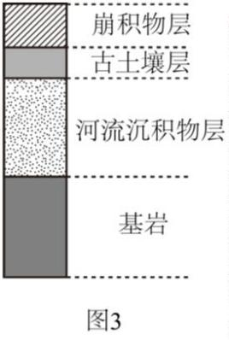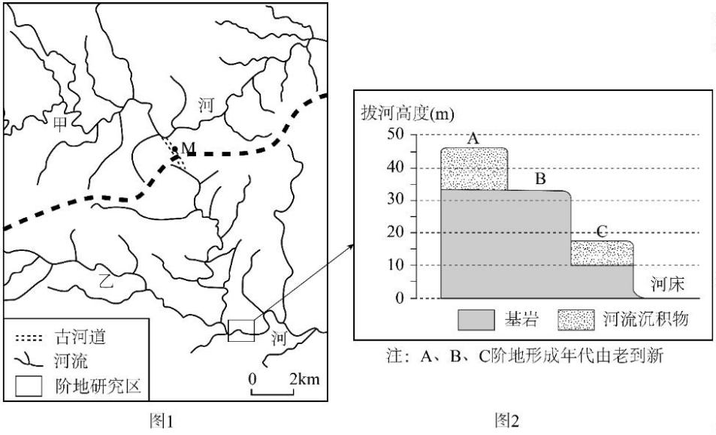作用变化的角度，说明图 3 中基岩以上各层的形成过程。
【答案】（1）分水岭绘制如下图：
（2）拔河高度：约 16-30 米。
判断依据： 河流阶地是河流下切侵蚀，使原先的河谷底部超出一般洪水位，呈阶梯状分布在河谷谷坡的地
形。B 阶地形成时，河流下切至基岩，B 阶地对应的基岩面最低海拔高度约在 16 - 30 米。
（3） 首先，河流流经 M 处时，由于流速减慢，以流水堆积作用为主，携带 泥沙等物质沉积在基岩之上，
形成河流沉积物层。之后，随地壳抬升，河床裸露，环境相对稳定后，河流沉积物长期接受风化、生物等
作用，逐渐发育形成古土壤层，由于古土壤物质组成继承下层河流沉积物成分，说明其是在河流沉积物基
础上演变而来 。后期，随着地壳抬升，坡度变大，受风化，重力崩塌等外力作用，山坡上的物质被迁移到
M 处，在古土壤之上堆积形成崩积物层 。
【解析】
【分析】本大题以河流袭夺为材料设置试题，涉及河流侵蚀地貌等知识点，考查学生调动和应用地理基本
知识和原理的技能、获取和解读地理信息的能力，体现综合思维学地理学科素养。
【小问 1 详解】
分水岭是分隔相邻两个流域 山岭或高地，分水线应沿山脊线绘制。在图中找到甲、乙两河之间的山脊位
置，在两条河流的支流的源头之间。
第 14页/共 15页

【小问 2 详解】
据所学可知，河流阶地是河流下切侵蚀，使原先的河谷底部（河漫滩或河床）超出一般洪水位，呈阶梯状
分布在河谷谷坡的地形。B 阶地形成时，河流下切至基岩，从图 2 中可知，B 阶地对应的基岩面最低海拔高
度约在 16 米（河床底部到基岩面的垂直距离 ，即河流下切深度，也就是拔河高度，通过图中纵坐标海拔数
值读取）。B 阶地之下有 C 阶地，之上有 A 阶地。B 阶地形成时，河流下切至 B 阶地的基岩面位置。从图 2
可知，B 阶地基岩面距离河床（现代河流位置，拔河高度为 0 米处）的垂直距离约在 10- 30 米之间，所以
在 B 阶地的形成过程中，河流下切最深处的拔河高度约 16 - 30 米。
小问 3 详解】
据 M 处地址剖面图可知自下而上依次为：基岩、河流沉积物层、古土壤层、崩积物层，推测其形成由早到
晚顺序依次是河流沉积物层、古土壤层、崩积物层。
早期，该地受河流外力作用影响，河流携带泥沙等物质在此沉积，形成河流沉积物层 。此时以河流的沉积
作用为主，水流搬运的泥沙在 M 处堆积，逐渐形成较厚的河流沉积物层。之后，河流不再在此处沉积，原
来的河流沉积物暴露地表，受风化、生物等外力作用，逐渐形成古土壤层。因为古土壤物质组成继承下层
河流沉积物成分，说明是在河流沉积物基础上，经成土作用（风化、生物参与等）转变为土壤 。后期，由
于地壳抬升，地势变高、坡度变大，加之风化作用影响，易在重力作用下崩落、坍塌，山体上的岩石碎屑
等崩落堆积在古土壤层之上，形成崩积物层 。
第 15页/共 15页

